DIOCESI DI TRIVENTO
FORANIA DI AGNONE
QUARESIMA 2014

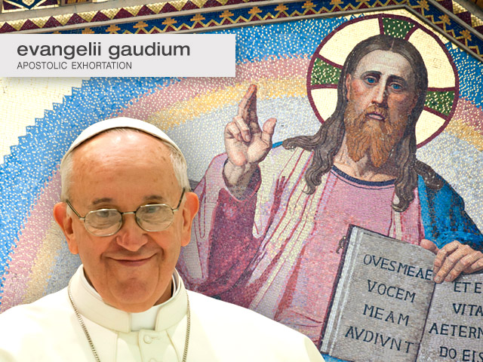

La Gioia del Vangelo!

Cari fedeli ed amici,

il tempo di Quaresima, tempo propizio per la conversione e il ritorno al Signore, è tempo che ci invita ad “andare nel deserto” per ritrovare “l’amore della giovinezza dell’’alleanza con il Signore”, “il senso della vita e dell’esistenza”, “la gioia del rinnovato incontro con Dio”. E’ un cammino che quest’anno vogliamo fare seguendo i suggerimenti di Papa Francesco, per recuperare la “gioia del Vangelo” nella nostra esistenza.

Scrive il Papa : “La gioia del Vangelo riempie il cuore e la vita intera di coloro che si incontrano con Gesù. Coloro che si lasciano salvare da Lui sono liberati dal peccato, dalla tristezza, dal vuoto interiore, dall’isolamento. Con Gesù Cristo sempre nasce e rinasce la gioia… Invito ogni cristiano, in qualsiasi luogo e situazione si trovi, a rinnovare oggi stesso il suo incontro personale con Gesù Cristo o, almeno, a prendere la decisione di lasciarsi incontrare da Lui, di cercarlo ogni giorno senza sosta. Non c’è motivo per cui qualcuno possa pensare che questo invito non è per lui, perché « nessuno è escluso dalla gioia portata dal Signore »”

E’ questo l’augurio che vi rivolgiamo calorosamente per questa Quaresima : che sia questo tempo di rinnovamento e di rinascita interiore segnato dal nuovo incontro con il Cristo, apportatore di nuova gioia e speranza nella vita quotidiana.
I VOSTRI PARROCI
SUGGERIMENTI PER LA QUARESIMA :

- Essere assidui alla Messa festiva e prepararvisi bene, arrivando in chiesa qualche minuto prima dell’ora fissata.

- Sostare spesso in preghiera davanti a Gesù Eucaristia, almeno alcuni minuti.

- Partecipare all’Adorazione Eucaristica per l’Anno della Fede o alla Via Crucis.

- Vivere una preghiera più assidua.

- Riservare ogni giorno un tempo per leggere un brano di Vangelo, oppure meditare le letture del giorno.

- Scegliere di recitare, un giorno la settimana, a scelta, almeno una decina del Santo Rosario (meglio se tutto intero).

- Visitare un ammalato, o un anziano solo, una volta la settimana. Riserviamo il tempo libero al volontariato, alla Parrocchia, a San Bernardino, a visite domiciliari e a rapporti di buon vicinato

- Limitare il tempo della TV. Fortifichiamo la volontà evitando consumi superflui – cattive compagnie – spettacoli immorali – fumo – droga – alcool – uso esagerato della televisione…

- Donare qualcosa del proprio mensile per i bisognosi. Spezziamo il Pane della Solidarietà: opere di misericordia (visite ai malati, aiuto ai bisognosi vicini e lontani, proposte dalla Caritas e dal Centro Missionario).

- Fare la penitenza del fumo, dell’alcool, della tavola ed offrire il risparmio per opere di bene.

- Mettersi a disposizione di qualche anziano che ha bisogno di essere accompagnato all’ufficio postale, a fare la spesa, ecc.

- Impegnarsi nel servizio e vivere con piena disponibilità e generosità il proprio lavoro.

- Collaborare in famiglia nelle incombenze domestiche con il coniuge o i propri genitori.

- Riscopriamo l’efficacia formativa del cammino associativo (Azione Cattolica, Terz’Ordine Francescano, Movimento Neocatecumenale, Confraternita del Carmine e dei Morti, Gruppo di Preghiera Padre Pio…)
MERCOLEDI’ DELLE CENERI

5 marzo 2014 - In tutte le parrocchie.

Liturgia del giorno:
Ricordati uomo che sei polvere e in polvere ritornerai» (Gn 3,19b).

Con la penitenza si vince lo spirito del male. È necessario perciò che in questo giorno si sia temperanti nel cibo, nei pensieri, negli affetti, nelle vanità, ma lavorare nascostamente in silenzio agli occhi degli uomini, così come dice il Signore: «Ritornate a Me con tutto il cuore, con digiuni, con pianti e lamenti. Laceratevi il cuore e non le vesti, ritornate al Signore, il vostro Dio, perché Egli è misericordioso e benigno» (Gl 2,12-13).

Nel Vangelo secondo Matteo leggiamo: «Quando dunque fai l’elemosina, non suonare la tromba davanti a te, come fanno gli ipocriti nelle sinagoghe e nelle strade per essere lodati dagli uomini. In verità vi dico: hanno già ricevuto la loro ricompensa» (Mt 6,2). Così cerca di fare anche tu quando digiuni e quando preghi.

«Non sappia la tua sinistra ciò che fa la tua destra» (Mt 6,3).

L’amore è un lavoro segreto tra due anime, oppure tra l’anima e Dio: non è un vento che trasporta i detriti nelle varie piazze della città.

Dire il bene che fai significa elevarti in superbia davanti agli uomini e umiliare l’Amore. Se fai perciò un’offerta a un fratello che ha bisogno, non umiliarlo pubblicandola, perché perderai la ricompensa del regno di Dio.
APPUNTAMENTI DEL GIORNO:
- Digiuno e astinenza dalle carni (saltare almeno un pasto)
- Celebrazioni delle ceneri: Agnone : S. Maria di Costantinopoli: ore 18.00; S.Emidio: ore 17.30 ; S.Antonio : ore 8.30 e 10.30; S. Trinità : ore 18.00; S.Amico: ore 09.00;
- A Capracotta, ore 18.00 ; a Pescopennataro, ore 16.00; a Borrello, ore 17.00; a Rosello, ore 16.00; a Giuliopoli, ore 16.45; a Roio del Sangro, ore 16.00; a Poggio Sannita, ore 17.30; a Villacanale, ore 16.00; a Belmonte, ore 11.00; a Castelverrino, ore 16.00; a Fontesambuco, ore 09.30;
PRIMA DOMENICA DI QUARESIMA

9 marzo 2014 : Stazione a San Marco, ore 18.00
Presiede Padre ALDO DAZZI
Tentazione e Combattimento Spirituale

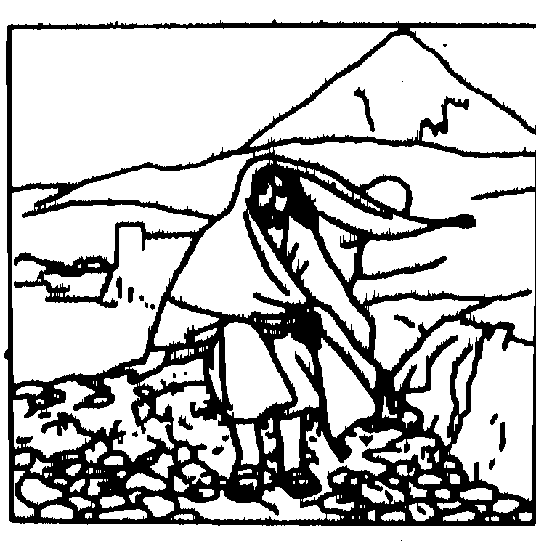
La "tentazione" sembra essere la parola chiave che unifica le letture di questa prima domenica di Quaresima. Tuttavia, non è l'unica parola. Accanto a essa dovremmo collocarne un'altra espressione molto importante: "combattimento spirituale" e sconfitta della tentazione. In questo senso, è il vangelo quello che ci offre il tema centrale: Gesù Cristo è tentato nel deserto e vince la tentazione. Ben diversamente da Adamo, che soccombe davanti al tentatore alle origini dell'umanità (prima lettura): come avvenne che a causa di un uomo il peccato e la morte entrarono nel mondo, così per merito di un solo uomo, Gesù Cristo, Verbo incarnato, vi entrarono poi la grazia e la misericordia di Dio. La tentazione vinta in Cristo, con l'aiuto della grazia, è fonte di crescita spirituale e vera felicità..

Questo è il momento per dire a Gesù Cristo: « Signore, mi sono lasciato ingannare, in mille maniere sono fuggito dal tuo amore, però sono qui un’altra volta per rinnovare la mia alleanza con te. Ho bisogno di te. Riscattami di nuovo Signore, accettami ancora una volta fra le tue braccia redentrici ». Ci fa tanto bene tornare a Lui quando ci siamo perduti! Insisto ancora una volta: Dio non si stanca mai di perdonare, siamo noi che ci stanchiamo di chiedere la sua misericordia. Colui che ci ha invitato a perdonare « settanta volte sette » (Mt 18,22) ci dà l’esempio: Egli perdona settanta volte sette. Torna a caricarci sulle sue spalle una volta dopo l’altra. Nessuno potrà toglierci la dignità che ci conferisce questo amore infinito e incrollabile. Egli ci permette di alzare la testa e ricominciare, con una tenerezza che mai ci delude e che sempre può restituirci la gioia. ( Dall’ Evangelii Gaudium).

APPUNTAMENTI DELLA SETTIMANA E CONSIGLI UTILI:
- Ad Agnone, Stazione Quaresimale in San Marco
- Nei Venerdì di Quaresima solo Astinenza.
- Lettura quotidiana del Vangelo: “Lampada ai miei passi è la tua Parola”
- Riconciliazione ed Eucaristia Domenicale: “Chi mangia la mia carne e beve il mio sangue ha la vita eterna”
- Non trascurare le devozioni tradizionali: Stazioni Quaresimali -Quarantore – Via Crucis – Rosario – Via Matris…

SECONDA DOMENICA DI QUARESIMA

SECONDA DOMENICA DI QUARESIMA

SECONDA DOMENICA DI QUARESIMA

16 marzo 2014 : Stazione a Sant’Amico, ore 18.00
Presiede Padre ALDO DAZZI

La Chiamata di Dio

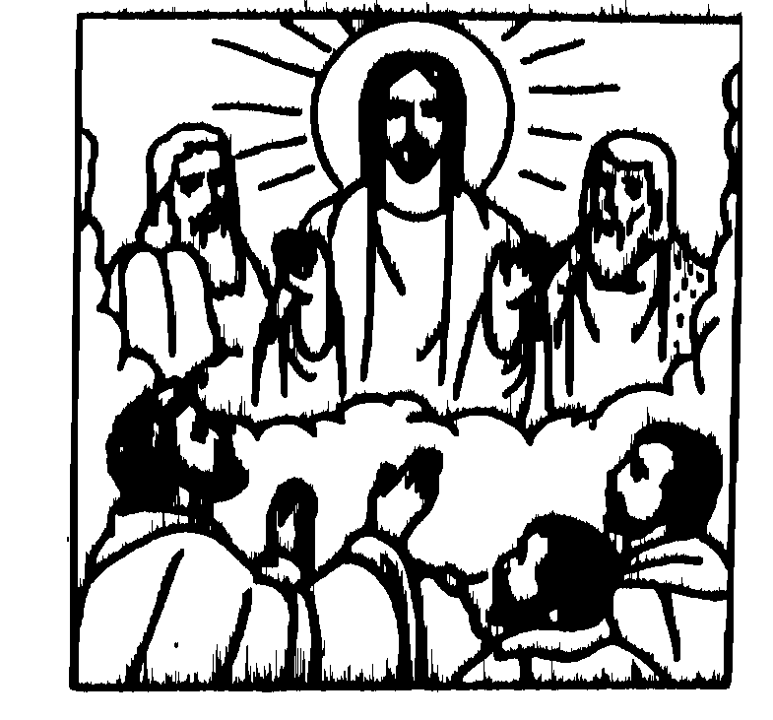
Il nostro sguardo si dirige oggi al tema della "chiamata di Dio" come elemento che unifica la liturgia. La chiamata è rivolta innanzitutto ad Abramo. Lo invita ad uscire dalla sua terra, a lasciarsi alle spalle le sicurezze umane e a confidare totalmente, come un figlio, nel Signore e nella sua promessa: "in te si diranno benedette tutte le famiglie della terra" (prima lettura). La chiamata è diretta anche a Timoteo per mezzo di Paolo: "soffri anche tu insieme con me per il vangelo, aiutato dalla forza di Dio". È essenziale nella vita del cristiano "prender parte alla vita di Cristo", specialmente nel suo mistero pasquale: morte e resurrezione (seconda lettura). Ma questa chiamata di Dio in Cristo diventa più evidente nel vangelo: Cristo chiama Pietro, Giacomo e Giovanni a salire ad una montagna alta e li invita a "partecipare" alla trasfigurazione. Poco dopo li esorta a discendere dal monte e ad intraprendere decisi il cammino alla volta di Gerusalemme, verso la Passione (vangelo).

Abramo accettò la chiamata a partire verso una terra nuova (cfr Gen 12,1-3). Mosè ascoltò la chiamata di Dio: « Va’, io ti mando » (Es 3,10) e fece uscire il popolo verso la terra promessa (cfr Es 3,17). A Geremia disse: « Andrai da tutti coloro a cui ti manderò » (Ger 1,7). Oggi, in questo “andate” di Gesù, sono presenti gli scenari e le sfide sempre nuovi della missione evangelizzatrice della Chiesa, e tutti siamo chiamati a questa nuova “uscita” missionaria. Ogni cristiano e ogni comunità discernerà quale sia il cammino che il Signore chiede, però tutti siamo invitati ad accettare questa chiamata: uscire dalla propria comodità e avere il coraggio di raggiungere tutte le periferie che hanno bisogno della luce del Vangelo (Dall’Evangelii Gaudium).

Signore Gesù,
presente nell’Eucaristia
come pane vivo
che si dona a me,
come cibo d’Amore per la mia vita,
tienimi nel tuo Amore,
fa che la mia vita si modelli sulla tua
e sia segno di pace e perdono,
solidarietà e speranza,
gioia e fraternità.
Così io in Te e Tu in me nella Chiesa
saremo trasparenza dell’Amore del Padre
per ogni uomo.
Amen.
APPUNTAMENTI DELLA SETTIMANA E CONSIGLI UTILI:
- Ad Agnone, Stazione Quaresimale a Sant’Amico
- Spezziamo il Pane della Solidarietà: opere di misericordia (visite ai malati, aiuto ai bisognosi vicini e lontani, proposte dalla Caritas e dal Centro Missionario).

FESTA DI SAN GIUSEPPE LAVORATORE :
XVIII° ANNIVERSARIO DELLA VISITA DI SS.GIOVANNI PAOLO II AD AGNONE

19 marzo 2014 : Santa Maria di Costantinopoli,
ore 18.00
Presiede S.E. Rem.ma Mons.Domenico Angelo Scotti

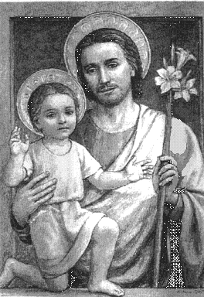
Liturgia:
«Tu sei fedele, Signore, alle tue promesse» (Sal. 88)

Sposo di colei che sarebbe stata Madre del Verbo fatto carne, Giuseppe è stato prescelto come “guardiano della parola”. Eppure non ci è giunta nessuna sua parola: ha servito in silenzio, obbedendo al Verbo, a lui rivelato dagli angeli in sogno, e, in seguito, nella realtà, dalle parole e dalla vita stessa di Gesù.

Anche il suo consenso, come quello di Maria, esigeva una totale sottomissione dello spirito e della volontà. Giuseppe ha creduto a quello che Dio ha detto; ha fatto quello che Dio ha detto. La sua vocazione è stata di dare a Gesù tutto ciò che può dare un padre umano: l’amore, la protezione, il nome, una casa.

La sua obbedienza a Dio comprendeva l’obbedienza all’autorità legale. E fu proprio essa a far sì che andasse con la giovane sposa a Betlemme e a determinare, quindi, il luogo dell’Incarnazione. Dio fatto uomo fu iscritto sul registro del censimento, voluto da Cesare Augusto, come figlio di Giuseppe.

Accettando la volontà del Padre, Giuseppe diventò più simile al Padre, e Dio, il Figlio, gli fu sottomesso. Il Verbo, con lui al momento della sua morte, donò la vita per Giuseppe e per tutta l’umanità. La vita di Giuseppe fu offerta al Verbo, mentre la sola parola che egli affida a noi è la sua vita

Il Vangelo ci mostra tutta la grandezza d’animo di san Giuseppe. Giuseppe «era un uomo che dava sempre ascolto alla voce di Dio, profondamente sensibile al suo segreto volere, un uomo attento ai messaggi che gli giungevano dal profondo del cuore e dall’alto. Quando Dio gli diede «una missione più grande», Giuseppe non si è «ostinato a perseguire il suo progetto di vita, non ha permesso che il rancore gli avvelenasse l’animo, ma è stato pronto a mettersi a disposizione della novità che, in modo sconcertante, gli veniva presentata». Per questo, egli è l’esempio a cui guardare per evitare di essere avvelenati dall’odio, dall’antipatia e dal rancore. «Accettandosi secondo il disegno del Signore, Giuseppe è diventato ancora più libero e grande, pienamente se stesso, al di là di sé». (Papa Francesco, Angelus IV Domenica di Avvento 2013)
PROGRAMMA:

Ore 18.00: Chiesa Santa Maria di Costantinopoli. Solenne concelebrazione eucaristica presieduta da S.Ecc. Rev.ma Mons. Domenico Angelo Scotti, Vescovo di Trivento.
TERZA DOMENICA DI QUARESIMA

23 marzo 2014 : Stazione a San Biase, ore 18.00
Presiede Padre ALDO DAZZI.
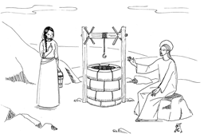
Il desiderio di Dio, presente nel cuore di ogni uomo

Desideriamo proporre, come elemento unificatore di questa Terza Domenica di Quaresima, da un lato l'"anelito di Dio che esiste nel cuore di ogni uomo" e dall'altro l'amore salvifico del Padre che sempre precede il figlio andandogli incontro. La prova piu' eloquente e bella dell'amore di Dio e' che ci ha amati quando ancora eravamo peccatori, (seconda lettura), quando eravamo soli e lontani dall'ovile. Nella prima lettura ci viene mostrata la ribellione del popolo contro Mose', a causa dell'esperienza della sete opprimente patita nel deserto. Gli israeliti mettono alla prova Dio, e lo invocano affinché dimostri se effettivamente sta con loro o no. Davanti all'angoscia della sete del deserto, essi hanno gia' dimenticato le prove, tanto evidenti, del potere di Dio usato in loro favore. Il Signore, tuttavia, va loro incontro e dalla roccia fa scaturire una sorgente d'acqua (prima lettura). Nel vangelo di san Giovanni e' Gesu' che sperimenta la sete della fatica e del peso del giorno, ma e' la samaritana quella che ha desiderio e nostalgia di Dio. Cristo che soffre la sete da' da bere alla samaritana un'acqua che, a sua volta, in lei si trasforma in fonte d'acqua viva. Cristo si rivela a lei come il Messia che deve salvare il mondo (vangelo).

« E’ proprio a partire dall’esperienza di questo deserto, da questo vuoto, che possiamo nuovamente scoprire la gioia di credere, la sua importanza vitale per noi, uomini e donne. Nel deserto si torna a scoprire il valore di ciò che è essenziale per vivere; così nel mondo contemporaneo sono innumerevoli i segni, spesso manifestati in forma implicita o negativa, della sete di Dio, del senso ultimo della vita. E nel deserto c’è bisogno soprattutto di persone di fede che, con la loro stessa vita, indichino la via verso la Terra promessa e così tengono viva la speranza ». In ogni caso, in quelle circostanze siamo chiamati ad essere persone-anfore per dare da bere agli altri. A volte l’anfora si trasforma in una pesante croce, ma è proprio sulla Croce dove, trafitto, il Signore si è consegnato a noi come fonte di acqua viva. Non lasciamoci rubare la speranza!. (Dall’Evangelii Gaudium).

APPUNTAMENTI DELLA SETTIMANA:
- Ad Agnone, Stazione Quaresimale a San Biase
- Fortifichiamo la volontà evitando consumi superflui – cattive compagnie – spettacoli immorali – fumo – droga – alcool – uso esagerato della televisione…

ANNUNCIAZIONE DEL SIGNORE

25 marzo 2014


Liturgia: «Eccomi Signore: si compia in me la tua parola» (Sal. 125)

Maria di Nazaret aveva scelto una vita di dono totale a Dio, come vergine. Ma Dio decise altrimenti. Qui Dio ha pronunciato la sua ultima Parola a Maria, perché si compissero le parole che, nella storia di Israele, erano state dette ad Abramo, a Mosé e ai profeti. Di fronte alla profondità e all’estensione di questa nuova Parola, Maria “rimase turbata”. L’avvicinarsi del Dio infinito turba profondamente la creatura, anche se, come Maria, è “piena di grazia”.
Assolutamente straordinario è poi che questo Dio non solo si avvicina a Maria, ma le offre il proprio Figlio eterno perché divenga il suo Figlio. Attraverso lo Spirito Santo che scende su di lei, come scese sul caos, in occasione della creazione, ci sarà una nuova creazione. Nell’Annunciazione si ha il tipo di dialogo che il Padre del nostro Signore Gesù Cristo vorrebbe avere con ciascuno di noi. Il suo “sì” in risposta all’offerta divina e il cambiamento drammatico di vita che ne sarebbe seguito, mostrano che la venuta di Dio in mezzo a noi esige un cambiamento radicale. Cosa più importante, l’Annunciazione a Maria ci pone di fronte ad una grande verità: ognuno di noi ha avuto un’“annunciazione” personale. Esaminando la vita passata, si può trovare un’esperienza che è stata decisiva, che è stata fondamentale: il Dio di Maria di Nazareth si annunciava per una missione. La risposta è una sola: “Eccomi sono la serva del Signore, avvenga di me quello che hai detto”.

“ Ella è la donna di fede, che cammina nella fede, e « la sua eccezionale peregrinazione della fede rappresenta un costante punto di riferimento per la Chiesa ». Ella si è lasciata condurre dallo Spirito, attraverso un itinerario di fede, verso un destino di servizio e fecondità. Noi oggi fissiamo lo sguardo su di lei, perché ci aiuti ad annunciare a tutti il messaggio di salvezza, e perché i nuovi discepoli diventino operosi evangelizzatori” (dall’Evangelii Gaudium).
APPUNTAMENTI DEL GIORNO:
- Ad Agnone, S.Messe nella Chiesa dell’Annunziata ore 8.30; 11.00; 18.00;
- A Poggio Sannita, S.Messa ore 11.00 e processione;

QUARTA DOMENICA DI QUARESIMA

30 marzo 2014 : Stazione a Sant’Emidio, ore 18.30
Presiede Padre ALDO DAZZI
L’esperienza di Cristo illumina la vita degli uomini

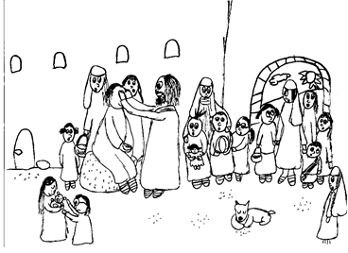
Il bel brano della guarigione dell'uomo cieco dalla nascita ci offre un tema unificatore per le letture di questa quarta domenica di Quaresima: l'esperienza di Cristo illumina la vita degli uomini. Il cieco dalla nascita passa dall'oscurità alla luce per opera del potere e dell'amore di Cristo (vangelo). Questa stessa verità la ripete san Paolo nella lettera agli Efesini (seconda lettura): "un tempo eravate tenebra, ora siete luce nel Signore". Quando Dio interviene nella vita dell'uomo, quando si manifesta con il suo amore e con il suo potere, e quando l'uomo accoglie questa rivelazione in fondo al suo cuore, lì prende forma una nuova realtà, una nuova esperienza di Dio. Allora, la persona umana, che giaceva nelle tenebre, si riveste di una forza e di una luminosità fino a quel punto sconosciute. È molto esemlpificativa, in questo senso, la scelta di Davide da parte di Dio quale nuova guida del suo popolo (prima lettura): era il più piccolo della casa di Jesse, era un pastore, era un ragazzo, tuttavia, Dio lo sceglie perché governi il destino d'Israele, e perché sia figura del Messia che verrà. L'esperienza di Dio trasforma la vita dell'uomo.

La Chiesa locale è la Chiesa incarnata in uno spazio determinato, provvista di tutti i mezzi di salvezza donati da Cristo, però con un volto locale. La sua gioia di comunicare Gesù Cristo si esprime tanto nella sua preoccupazione di annunciarlo in altri luoghi più bisognosi, quanto in una costante uscita verso le periferie del proprio territorio o verso i nuovi ambiti socio-culturali. Si impegna a stare sempre lì dove maggiormente mancano la luce e la vita del Risorto. Affinché questo impulso missionario sia sempre più intenso, generoso e fecondo, esorto anche ciascuna Chiesa particolare ad entrare in un deciso processo di discernimento, purificazione e riforma. (Dall’Evangelii Gaudium).
.

APPUNTAMENTI:
- Ad Agnone, Stazione Quaresimale a Sant’Emidio.
- Riserviamo il tempo libero al volontariato, alla Parrocchia, a San Bernardino, a visite domiciliari e a rapporti di buon vicinato.

QUINTA DOMENICA DI QUARESIMA

6 aprile 2014 : Stazione a Santa Maria di Costantinopoli, ore 18.30
Presiede Padre ALDO DAZZI

La vittoria della vita e della morte.
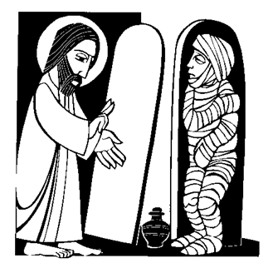
La vittoria della vita sulla morte è al centro della nostra attenzione in questa ultima domenica di quaresima. È una vittoria che si realizzareà solo nel mistero pasquale di Cristo (passione, morte e resurrezione), ma in questa liturgia si prefigura già nella visione del profeta Ezechiele (i morti che tornano all vita, prima lettura) e, soprattutto, nella resurrezione di Lazzaro (vangelo), l'amico di Gesù. Il tema di fondo è di grande interesse: la morte è ed è sempre stata un enigma insolvibile per il genere umano. Possiamo dire che dopo i vangeli quaresimali della samaritana e del cieco dalla nascita, questo ultimo brano su Lazzaro promuove la speranza dell'uomo peccatore ad un'altezza inimmaginabile. Benché l'uomo sia morto a causa dei suoi peccati e delle sue colpe, è assai più grande il potere del Signore che lo salverà.

A volte sentiamo la tentazione di essere cristiani mantenendo una prudente distanza dalle piaghe del Signore. Ma Gesù vuole che tocchiamo la miseria umana, che tocchiamo la carne sofferente degli altri. Aspetta che rinunciamo a cercare quei ripari personali o comunitari che ci permettono di mantenerci a distanza dal nodo del dramma umano, affinché accettiamo veramente di entrare in contatto con l’esistenza concreta degli altri e conosciamo la forza della tenerezza. Quando lo facciamo, la vita ci si complica sempre meravigliosamente e viviamo l’intensa esperienza di essere popolo, l’esperienza di appartenere a un popolo. (Dall’Evangelii Gaudium).

APPUNTAMENTI DEL GIORNO:
- Stazione Quaresimale a Santa Maria di Costantinopoli
- Riscopriamo l’efficacia formativa del cammino associativo (Azione Cattolica, Terz’Ordine Francescano, Movimento Neocatecumenale, Confraternita del Carmine e dei Morti, Gruppo di Preghiera Padre Pio…)
- Orientiamo le nostre famiglie a partecipare al Triduo Pasquale per vivere cristianamente la Risurrezione di Gesù Cristo, Speranza del Mondo
DOMENICA DELLE PALME

13 aprile 2014: Stazione a Sant’Antonio Abate, ore 18.30
Presiede Padre ALDO DAZZI.

Il servo sofferente

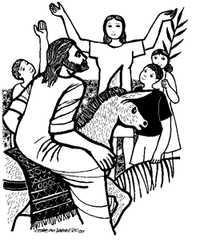
Le letture di oggi parlano del servo sofferente del Signore. Il profeta Isaia presenta la figura misteriosa del servo del Signore la cui precisa identità non è chiara. Quella che è chiara è la consapevolezza del servo della sua capacità, dono di Dio, di "saper indirizzare una parola di conforto allo sfiduciato" (cfr. v. 4). Il servo, inoltre, deve sopportare il dolore e l'ostilità altrui, ma trova la forza nell'aiuto del Signore.
Il salmo 22 riporta il grido di chi soffre gli insulti e le beffe di coloro che lo scherniscono. C'è un insistente invocazione dell'aiuto del Signore. Il salmo si conclude, in contrasto con l'iniziale tono d'implorazione, con una dichiarazione affermativa a lode del Signore. Il salmo unisce la sofferenza e la lode di Dio. I versetti finali (28-32) profetizzano il riconoscimento universale del Signore come re. Il Vangelo di Matteo riporta la narrazione della Passione di Gesù. Come avviene con tutto ciò che riguarda la vita terrena di Gesù, ogni dettaglio è caricato di significato pregnante: la nuova Pasqua cristiana della quale l'Esodo fu solo mera prefigurazione; il mistero del male traditore annidato nel cuore di Giuda; il significato della Presenza Eucaristica; 'lo scandalo' per la mente e per la volontà del Messia sulla croce; la sofferenza di Gesù nell'Orto degli Ulivi; il suo silenzio ed il rifiuto di usare la sua forza e la sua potenza; la ottusa ostinazione delle autorità religiose; la sincera ammissione di un centurione romano; l'apparente fallimento del Messia. San Paolo recita un antico e famoso inno che ricapitola il significato teologico della nascita e della morte terrene del Messia, un piano concepito da Dio così che tutti i popoli possano giungere a conoscere l'amore di Dio in Gesù Cristo.

APPUNTAMENTI DEL GIORNO – CONFESSIONI – PRECETTI PASQUALI
- Ad Agnone, Stazione Quaresimale a Sant’Antonio Abate
- Precetto Pasquale Scuole Medie ed Elementari : Lunedì 14 aprile 2014 ore 16.00 Confessioni, ore 18.00 Celebrazione Eucaristica.
- Precetto Pasquale in Ospedale ad Agnone, Lunedì 14 aprile 2014 ore 9.30 Confessioni, ore 11.15 S.Messa presieduta da S.E.R. Mons. Domenico Angelo Scotti.
- Confessioni Scuole Superiori: Santa Maria di Costantinopoli Martedi’ 15 aprile 2014 ore 19.00
- Incontro culturale studenti Scuole Superiori: Mercoledi’ 16 aprile 2014 ore 12.15 con l’intervento di S.E.R. Mons. Domenico Angelo Scotti
- Mercoledì 16 aprile 2014, ore 19.00, Liturgia Penitenziale aperta a tutti in Santa Maria di Costantinopoli.

ESAME DI COSCIENZA
Spirito Santo, aiutami a confessare con sincerità e vero pentimento tutte le mie colpe.

1° “AMERAI IL SIGNORE TUO DIO CON TUTTO IL CUORE”
- Sono cristiano nella vita di tutti i giorni o solo perché registrato nel Libro dei Battesimi?
- La mia FEDE è genuina e operosa o solo di facciata?
- Ho prestato fede a credenze superstiziose: maghi, malocchio, fatture, sedute spiritiche, sette religiose?
- Prego solo quando ho bisogno di grazie oppure sempre, anche quando le mie cose (salute, affari ... ) vanno bene?
- Bestemmio, impreco, maledico Dio, la Madonna, i Santi, e cose sante?
- Partecipo con devozione e con frutto alla Messa festiva, ai Sacramenti, alla Catechesi? Parlo male della Religione, della Chiesa, del Papa?
- Per me contano di PIU’ il denaro, Il benessere materiale, la carriera, il successo, i divertimenti oppure DIO e la Salvezza Eterna?

2° “AMATEVI DA FRATELLI COME IO VI HO AMATI”
- Il Vangelo insegna che non si può amare Dio se non si ama anche il prossimo. Ne sono convinto?
- Come figlio, sono obbediente e rispettoso dei genitori, dei nonni, dei fratelli e dei familiari?
- Come coniuge, sono stato fedele al mio/alla mia consorte? L’ho tradita?
- Ho ricercato sesso a pagamento?
- Come fidanzato/a mi preparo seriamente al matrimonio pregando insieme e vivendo la castità con educazione del cuore all’amore vero e sincero?
- Come genitore, mi preoccupo dell’educazione umana e cristiana dei figli? Dò loro buon esempio? Trovo tempo e modi per stare con loro e pregare con loro?
- Mi prendo cura degli anziani e dei piccoli?
- Ho fatto del male con la menzogna, la calunnia, la maldicenza, il furto, la violenza, l’ingiustizia, l’odio?
- Ho chiesto scusa quando ho offeso qualcuno? Ho perdonato sinceramente le offese ricevute?
- Nel mio lavoro sono onesto? Contribuisco al bene sociale lavorando con impegno? Pratico la carità verso i poveri?
- Mi prendo cura della mia Parrocchia rendendomi disponibile per qualche servizio (poveri, malati, anziani, emarginati)?
- Sono testimone della mia fede nell’ambiente di lavoro, al bar, con gli amici?
- Amo la Chiesa a cui Gesù Cristo ha affidato l’opera della salvezza, nonostante i suoi limiti e imperfezioni?
- Mi limito a criticare il male che c’è nel mondo o mi impegno a vincerlo per quanto posso?

3° DOVERI VERSO ME STESSO
- Mi chiedo, davanti al Signore, che cosa vuole da me, qual è la mia vocazione?
- Curo la mia vita spirituale con la preghiera quotidiana, con la Parola di Dio?
- Partecipo con interesse e senso del dovere alla vita della Comunità Parrocchiale?
- Come uso il tempo e i diversi doni ricevuti dal Signore? Mi impegno con il prossimo più debole?
- Conservo puro il mio cuore e il mio corpo? Coltivo pensieri e desideri non limpidi? Dò scandalo con i miei comportamenti? Mi permetto letture, spettacoli televisivi, immagini via internet e divertimenti scandalosi?
- Esagero nel mangiare, nel bere e nel fumo? Faccio uso di droghe? Pratico il gioco d’azzardo, le scommesse?
- Come cittadino cristiano compio i doveri politici e sociali? Pago le tasse? Rispetto l’ambiente? Cos’altro la mia coscienza mi rimprovera ?

RITO DELLA PENITENZA

Il penitente confessa i propri peccati; ascolta le parole del Sacerdote, accetta l’esercizio penitenziale che gli viene proposto e, invitato dal Sacerdote, manifesta la sua intenzione recitando l’atto di dolore.

Mio Dio, mi pento e mi dolgo con tutto il cuore dei miei peccati, perché peccando ho meritato i tuoi castighi, e molto più perché ho offeso te, infinitamente buono e degno di essere amato sopra ogni cosa. Propongo con il tuo santo aiuto di non offenderti mai più e di fuggire le occasioni prossime di peccato. Signore, misericordia, perdonami.

Oppure: Signore Gesù, Figlio di Dio,abbi pietà di me peccatore.
TRIDUO PASQUALE
GIOVEDI’ SANTO: MESSA IN COENA DOMINI
Giovedì 17 aprile 2014

Liturgia:
«Il tuo calice, Signore, è dono di salvezza» (Sal. 21)

Gesù trascorre le ultime ore della sua vita terrena in compagnia dei suoi discepoli. Durante l’ultima Cena, Gesù ha mostrato - con le sue parole - l’amore infinito che aveva per i suoi discepoli e gli ha dato validità eterna istituendo l’Eucaristia. Ha espresso il suo amore nel dolore che provava quando ha annunciato a Giuda Iscariota il suo tradimento ormai prossimo e agli apostoli la loro debolezza. Ha fatto percepire il suo amore lavando i piedi agli apostoli e raccomandando ai suoi discepoli di non cercare di occupare il primo posto, ma di aspirare piuttosto all’umiltà del cuore. Nella sua Chiesa, quelli che sono chiamati a reggere dovranno in realtà essere al servizio degli altri; perché il dovere di ogni credente è di non cercare l’apparenza, ma i valori interiori, di non preoccuparsi del giudizio degli uomini, ma di quello di Dio. Gesù non si è accontentato di parole, ma ha dato l’esempio mettendosi a lavare loro i piedi: “Voi mi chiamate Maestro e Signore e dite bene perché lo sono. Se dunque io, il Signore e il Maestro ho lavato i vostri piedi, anche voi dovete lavarvi i piedi gli uni gli altri” (Gv 13,13-14).

La Cena si ripete nei secoli. Infatti Gesù ha investito gli apostoli e i loro successori del potere e del dovere di ripetere la Cena eucaristica nella santa Messa.

I credenti che partecipano al Sacrificio eucaristico cambiano, ma il loro comportamento nei confronti di Cristo è più o meno lo stesso di quello degli apostoli nel momento della Cena. Ci sono stati e ci sono tuttora dei santi e dei peccatori, dei fedeli e dei traditori, dei martiri e dei rinnegatori.

Volgiamo lo sguardo a noi stessi. Chi siamo? Qual è il nostro comportamento nei confronti di Cristo?
APPUNTAMENTI DEL GIORNO:
- Agnone : S. Maria di Costantinopoli: ore 18.30; S.Emidio: ore 17.30; S.Antonio : ore 18.30; S.Amico: ore 18.00; San Marco: ore 18.00;
- A Capracotta, ore 18.00; a Pescopennataro, ore 17.30; a Borrello, ore 18.00; a Rosello, ore 17.00; a Giuliopoli, ore 17.00; a Roio del Sangro, ore 16.00; a Poggio Sannita, ore 18.00; a Villacanale, ore 17.30; a Belmonte, ore 19.00; a Castelverrino, ore 16.00;
- Adorazioni Eucaristiche guidate: Belmonte, ore 22.00; Sant’Amico, ore 21.30, Sant’Emidio, ore 23.00; Borrello e Rosello ore 21.00; Poggio Sannita ore 21.30; Sant’Antonio e Santa Maria di Costantinopoli ore 22.00;
VENERDI’ SANTO : PASSIONE DEL SIGNORE
Venerdì 18 aprile 2014
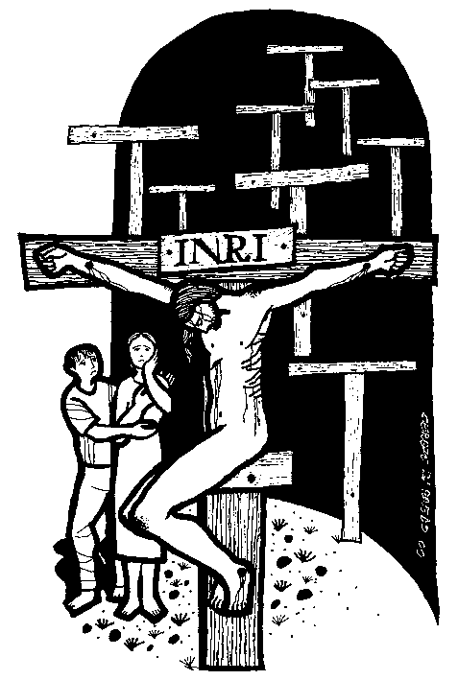
Liturgia:
«Padre, nelle tue mani consegno il mio spirito» (Sal. 30)

La più grande lezione che Gesù ci dà nella passione, consiste nell’insegnarci che ci possono essere sofferenze, vissute nell’amore, che glorificano il Padre.
Spesso, è la “tentazione” di fronte alla sofferenza che ci impedisce di fare progressi nella nostra vita cristiana. Tendiamo infatti a credere che la sofferenza è sempre da evitare, che non può esserci una sofferenza “santa”. Questo perché non abbiamo ancora sufficientemente fatto prova dell’amore infinito di Dio, perché lo Spirito Santo non ci ha ancora fatto entrare nel cuore di Gesù. Non possiamo immaginarci, senza lo Spirito Santo, come possa esistere un amore più forte della morte, non un amore che impedisca la morte, ma un amore in grado di santificare la morte, di pervaderla, di fare in modo che esista una morte “santa”: la morte di Gesù e tutte le morti che sono unite alla sua.

Gesù ci presenta le sofferenze della sua agonia per farci capire che dobbiamo accettarle, non fuggirle. Egli ci chiede di avere il coraggio di rimanere con lui: finché non avremo questo coraggio, non potremo trovare la pace del suo amore.

Nel cuore di Gesù c’è un’unione perfetta fra amore e sofferenza: l’hanno capito i santi che hanno provato gioia nella sofferenza che li avvicinava a Gesù.

Chiediamo umilmente a Gesù di concederci di essere pronti, quando egli lo vorrà, a condividere le sue sofferenze.
APPUNTAMENTI DEL GIORNO:
- Agnone : S. Maria di Costantinopoli: ore 15.00; S.Emidio: ore 15.00; S.Antonio : ore 16.00; S.Amico: ore 16.00; San Marco: ore 16.00;
- A Capracotta, ore 16.00; a Pescopennataro, ore 16.30; a Borrello, ore 18.00; a Rosello, ore 15.00; a Giuliopoli, ore 15.30; a Roio del Sangro, ore 18.30; a Poggio Sannita, ore 18.30; a Villacanale, ore 16.45; a Belmonte, ore 18.30; a Castelverrino, ore 15.00;
- Processioni del Cristo Morto/Via Crucis: Agnone, dalla Chiesa di Santa Croce ore 18.00; Borrello ore 19.30; Rosello ore 21.00; nelle altre parrocchie, al termine dell’Azione liturgica.
VEGLIA PASQUALE E DOMENICA DI RESURREZIONE
Sabato 19 - Domenica 20 aprile 2014
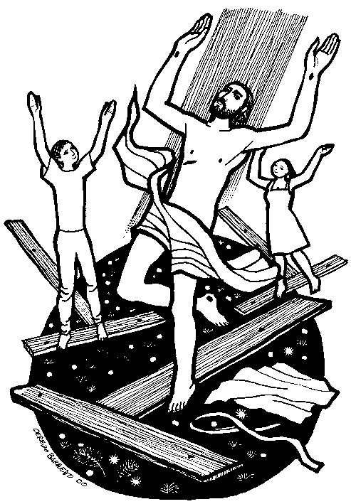
Liturgia:
«Alleluia, Alleluia, Alleluia» (Sal. 117)

L'angelo agisce, racconta e indica cosa fare. Anche noi oggi dobbiamo agire, per far entrare nella mente e nel cuore di chi ci è vicino, la grande verità della Risurrezione del Signore.

Il rischio, infatti, è che svanisca la fede in questo Mistero grande e mirabile. Oppure che si confondano le cose e si pensi a tutt'altro che al trionfo sulla morte, da parte di Gesù, Figlio di Dio fatto Uomo.

Mettere tutto l'impegno per conoscere le apparizioni del Cristo risorto, comprenderne i contenuti, trovare il linguaggio adatto, per trasmettere quello che abbiamo capito, è la testimonianza gioiosa e coraggiosa, che siamo chiamati a dare nel mondo di oggi.
APPUNTAMENTI DELLA NOTTE E DEL GIORNO DI PASQUA:

Notte di Pasqua:
- Agnone : S. Maria di Costantinopoli: ore 23.00; S.Emidio: ore 23.00; S.Antonio : ore 23.00; S.Amico: ore 23.00; San Marco: ore 24.00;
- A Capracotta, ore 24.00; a Pescopennataro, ore 23.00; a Borrello, ore 23.30; a Rosello, ore 21.30; a Giuliopoli, ore 23.30; a Roio del Sangro, ore 22.00; a Poggio Sannita, ore 24.00; a Villacanale, ore 21.00; a Belmonte, ore 23.00;

Messe principali del giorno di Pasqua e Precetto degli uomini:
- Agnone : S. Maria di Costantinopoli: ore 11.00 e ore 18.30; S.Emidio: ore 11.00; S.Antonio : ore 08.30 e ore 11.00; SS. Trinità: ore 9.00; S.Amico: ore 11.30; San Marco: ore 12.00;
- A Capracotta, ore 9.00, 11.00 e 18.00; a Pescopennataro, ore 11.00; a Borrello, ore 11.15; a Rosello, ore 10.15; a Giuliopoli, ore 10.15; a Roio del Sangro, ore 11.30; a Poggio Sannita, ore 11.30; a Villacanale, ore 12.15; a Belmonte, ore 11.30; a Fontesambuco, ore 10.00;
- Precetto degli Uomini: Chiesa di San Marco, lunedì 21 aprile 2014, ore 7.00 Confessioni, ore 8.00 Celebrazione Eucaristica

